NM Veka 2018
26. Juni i Sandnes
Onsdag 26. Juni blir NM sprint arrangert i Sandnes sentrum. Fra 1600-2000 foregår kvalifisering og finaler for Ski GP3 og Junior Ski GP3. Stevnet foregår midt i havnen i Sandnes sentrum med perfekte forhold både for utøvere og publikum.
Stevnet er en del av NM veka 2019 og innslag fra stevnet kan bli vist på NRK.
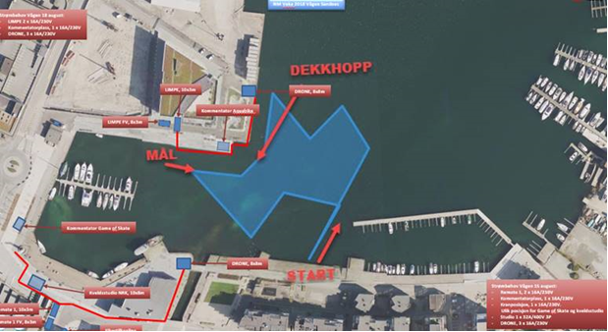

Regler.
Kvalifisering:
NM sprint avvikles i klassen GP3. Kvalifisering kjøres med ca. fem korte heat på hver utøver (avhenger av antall påmeldte utøvere). Hvert heat går over 2,5 runder og varer i underkant av to minutter. De fire eller fem beste (avhenger av antall påmeldte) sammenlagt etter kvalifisering går til finalen. Den beste fra kvalifisering velger først startspor i finalen. Ved lik poengsum avgjør flest førsteplasser så andreplasser osv. Poenglikhet etter dette avgjøres ved best resultat i siste moto.
Finale:
Finalen gjennomføres med fire eller fem utøvere. Utøverne starter en gang i hvert startspor. Junior og senior kjører annethvert heat fortløpende, der junior kjører første heat. Den med høyeste poengsum vinner. Ved lik poengsum gjelder samme regler som i kvalifisering.
Klasser:
GP3 Senior
GP3 Junior 13-15
GP4
Tidsskjema onsdag 26.06.2018
14:00-14:30 - Førermøte
14:30-14:50 - Trening
15:00-16:30 - Kvalifisering
17:00-19:00 - Finaler

Påmelding:
Gjøres på www.jetski.no

Ved påmelding på jetski.no må dere bekrefte at dere godtar at NRK bruker droner til å filme fra luften.
Stevnet er åpent for Internasjonale førere.

Påmeldingsfrist: søndag 23/6

Følg også med på, nm-veka.no og NM Veka 2019 på Facebook

